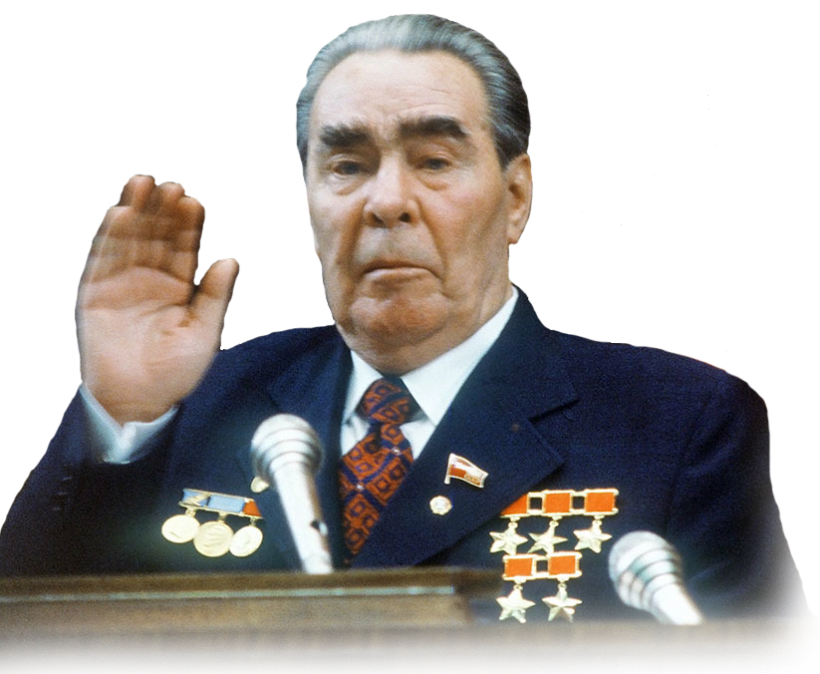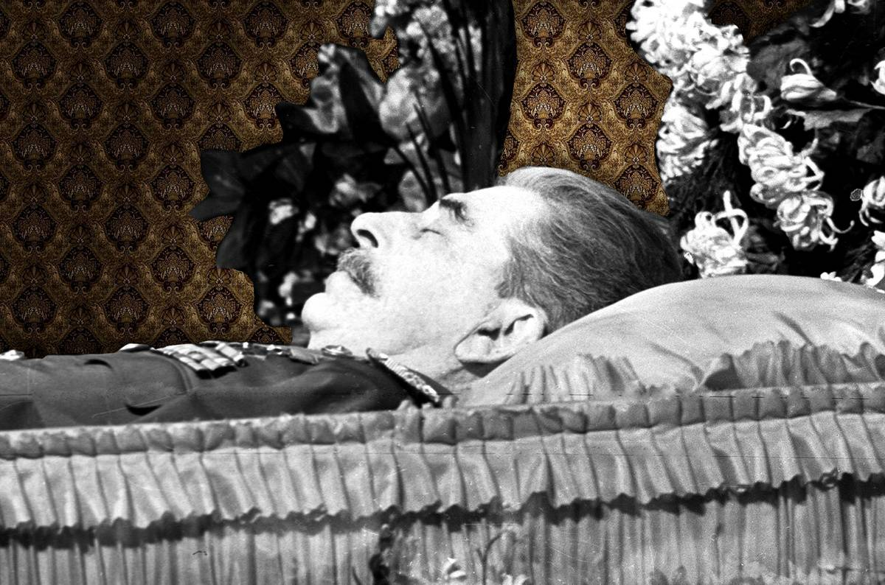

Тема 6.7.
ПОПЫТКИ ПРЕОДОЛЕНИЯ СИСТЕМНОГО КРИЗИСА В СССР
В ПЕРВОЙ ПОЛОВИНЕ 80-Х ГГ.

- Общая характеристика кризисных явлений в СССР в начале 80-х
- Особенности экономического и социального развития СССР в 1970-80-е гг.
- Деградация системы власти. Эпоха «пышных похорон»

Общая характеристика кризисных явлений в СССР в начале 80-х

К началу 80-х гг. в СССР постепенно накапливались внутренние и внешние проблемы, наступал кризис. В первую очередь это был политический кризис, связанный с всевластием чиновников, бюрократией, геронтократией в руководстве страны.
Также это был кризис экономический – спад советской экономической системы и производительности труда. На фоне всего этого в Советском Союзе развился также социально-духовный кризис – из-за безысходности и отсутствия альтернативы.

Политический кризис
Политический кризис в СССР в середине 1980-х гг. достиг своего апогея. За период с 1982 по 1985 г. сменилось три руководителя ЦК КПСС:
- Леонид Ильич Брежнев (1964 – 1982)
- Юрий Владимирович Андропов (1982-1984)
- Константин Устинович Черненко (1984 – 1985)
Это было связано с тем, что власть фактически стала несменяемой – все три руководителя, сменявших друг друга в это время, были довольно пожилого возраста, поэтому так быстро умирали. Кроме того, всевластие чиновников, бюрократия, номенклатурное засилье, отсутствие социальных лифтов, коррупция в государственной среде также говорили о тяжелом политическом кризисе в стране.

Идеологический кризис
Кроме политического, Советский Союз постиг также кризис идеологический. Марксистско-ленинское учение не обновлялось уже много лет. Секретарь ЦК КПСС по идеологии - Михаил Суслов считал, что любое осуждение или сомнение в идеалах коммунизма – недопустимо. Капитализм в СССР считали загнивающим строем. Но без объяснений оставался тот факт, что на Западе люди жили лучше, чем в СССР при социализме. Объяснить этот факт советская идеология не могла (или не желала).
Советские граждане всё меньше доверяли властям. Публично как правило все утверждали, что преданы идеалам социализма, а в узком кругу - «на кухне» - критиковали власть. Люди устали от лицемерия и вранья.
Многие из граждан в поиске альтернативной информации слушали запрещенные зарубежные радиопередачи (т.н. «голоса»):
- «Голос Америки»
- «Радио Свобода»
Эти «источники информации», финансируемые на западные деньги, занимались диверсионной идеологической работой, расшатывая единство советских граждан.

Много неприятностей властям доставляли пользовавшиеся популярностью в народе люди. Символом времени был поэт и бард Владимир Высоцкий – его песни находили отклик в душах миллионов людей. Популярность его не поддается описанию.
Часть интеллигенции вынуждена была уехать из СССР (А. Тарковский, А. Галич, Ю. Любимов, Э. Неизвестный, М. Ростропович, М. Шемякин, А. Солженицын). В 60-70-е годы в СССР и за рубежом набирает силу диссидентское движение.

Экономический кризис
В конце 70-х гг. руководство страны максимально использовало естественное преимущество СССР перед другими странами — колоссальные природные богатства.
Однако экстенсивное развитие экономики не могло быть продолжительным. К тому же безудержная эксплуатация ресурсов сдерживала развитие наукоемких отраслей, определяющих научно-технический прогресс: электроники, кибернетики, робототехники, биотехнологии. Зато увеличение продажи нефти и газа давало валюту, на которую закупалось недостающее фуражное зерно, высокотехнологичное оборудование, но как долго это могло длиться без негативных явлений для советской экономики?

При этом следует отметить, что, несмотря на противоречия развития, экономический потенциал, созданный к 1975 г., был очень высок: продукция из СССР достигала 10 % от общемирового.

Развитию СССР мешала и «холодная война». Военные расходы поглощали почти пятую часть национального дохода. По заказам военно-промышленного комплекса работала значительная часть машиностроительных заводов страны. Колоссальные средства требовалось на содержание армии, которая увеличилась к 1980 г. с 3,5 до 4,2 млн человек.

Особенности экономического и социального развития СССР в 1970-80-е гг.

Один из важнейших показателей экономики любой страны – производительность труда – в СССР в 1970–1980 гг. неуклонно снижался. Граждане не желали активно трудиться, научно-технический прогресс и организация труда отставали от Запада. Многие предприятия работали неэффективно.

 | VIII  пятилетка  1966-1970 | IX  пятилетка  1971-1975 | X  пятилетка  1976-1980 | XI  пятилетка  1981-1985
Национальный доход | 41 | 28 | 21 | 16,5
Промышленные товары | 50,5 | 43 | 24 | 20
Сельское хозяйство | 21 | 13 | 9 | 11
Производительность труда | 37 | 25 | 17 | 15
Темпы прироста | 4,5 | 5,7% | 4,3% | 3,6%

Замедление темпов роста экономики отражалось на социальных программах и уровне благосостояния советских людей. В начале 80-х гг. с прилавков магазинов в СССР стали пропадать товары. В то время покупатели не покупали, а вынуждены были «доставать» товары через связи, знакомых, блат и т.п.

Для приобретения дефицитного товара, который зачастую выкладывали на прилавок внезапно, как говорили — «выбросили», необходимо было отстоять очередь. На подобный случай люди всегда носили с собой специальную сетку-авоську («на авось»), ставшую символом эпохи, так как целлофановых пакетов в продаже в магазинах не было и сами эти пакеты были дефицитным товаром.

Это была целая наука — стоять в очереди Люди изобретали множество способов, дабы избежать многодневных изнуряющих стояний, которые к тому же не гарантировали покупки товара. Места в очереди продавались (цена зависела от того, насколько близко к голове очереди находилось место). На некоторые особо дефицитные товары в очередь «записывались». Чтобы попасть в список, люди вставали в очередь с вечера, выстаивая ночь, чтобы с утра к началу записи оказаться как можно ближе к началу списка. Среди очередников периодически (через 1-2 часа) проводилась перекличка и отсутствующий на ней, терял право на свое место. Чтобы не забыть трёх-четырёхзначный номер во время переклички, его записывали чернилами на ладони.
Со спекулянтами и черным рынком власти пытались бороться, но для безусловной победы необходимо было ликвидировать причину– дефицит товаров.

Существенным положительным моментом советской экономики были гарантируемые государством низкие цены на основные товары (цена на хлеб, например, составляла всего 12-16 коп, колбаса 2-3 руб. за кг, при средней зарплате 150—200 руб. в месяц.).

Следствием отсутствия конкуренции было и фактическое отсутствие в СССР назойливой рекламы, как наружной, так и в средствах массовой информации. Однако и размер заработной платы так же устанавливался государством, являясь уравнительным, и напрямую мало зависел от квалификации работника.

Периодическое «исчезновение» товаров из продажи нивелировало возможные «плюсы» плановой экономики, искажая и уродуя отношения граждан внутри государства, доводя их, порой, до абсурда. В попытках хоть какого-то регулирования распределительной системы возникали, например, такие «эксперименты»:
- «салоны для новобрачных» — на приобретение в них товаров соответствующего ассортимента (обручальные кольца со скидкой, свадебные платья и костюмы и т.п.) выдавались талоны, по справке из ЗАГСа (поэтому иной раз молодые люди регистрировались в ЗАГСе как новобрачные только с целью покупки дефицитных товаров);
- похоронное бюро, где по свидетельству о смерти в строго нормированном количестве с записью на свидетельстве продавались ритуальные принадлежности;
- при предприятиях или в учебных заведениях существовали т. н. ведомственные столовые, в которых бесплатно или по льготным ценам получали в обеденное время комплексное питание рабочие, служащие и учащиеся (т. н. «комплексный обед»).

Кроме того, существовала система распределения непродовольственных товаров через место работы — например, именно таким образом многие приобретали автомобили, выделявшиеся государством на трудовой коллектив организации. Для относительно объективного распределения автомобилей на предприятиях организовывались общественные комиссии, осуществлявшие распределение согласно очерёдности включения в список.

Еще одним «перекосом» было то, что зачастую дефицит товаров в СССР создавался искусственно, на «низовом уровне», руками преследующих корыстные цели работников торговли. Дефицитный товар припрятывался для «нужных людей», или продавался втридорога. Появился целый набор терминов для подобной торговли: «торговля с чёрного хода», «из-под прилавка», «из-под полы», «по блату».
Хождение иностранных валют в СССР было ограничено — советский рубль не являлся свободно конвертируемой валютой, и обмен его на другие валюты считался уголовным преступлением («валютная спекуляция»).
Эпоха дефицита искажала быт не только рядовых граждан. Элита советского общества также оказалась подвержена влиянию этого явления, но в совершенно другом аспекте. Значительная часть дефицитных товаров для привилегированных категорий граждан реализовывалась через различные «распределители», наполняемость которых и цены зависели от статуса прикрепленных к ним людей.
- отдельная система снабжения для военных и их семей (Военторг);
- магазины в закрытых научных и военных городах;
- системы снабжения рабочих на предприятиях («продуктовые пайки»);

Для высшей элиты государства - так называемой «номенклатуры» — партийных советских чиновников - были введены и особые привилегии в снабжении:
- закрытые магазины;
- валютные магазины «Берёзка»;
- государственные дачи и квартиры;
- спец-лечебницы и спец-санатории и т.п.

Еще одной социальной проблемой стал рост алкоголизма, на почве которого возникали и другие проблемы. Исчезала граница между добром и злом. Как-то незаметно стало всем на всё наплевать. Резко выросло бытовое и производственное воровство. Воровали с каждым годом все больше. На предприятиях обычным явлением стали «несуны» (минуя проходные, они несли с производства домой все, что можно было унести), а люди рангом повыше «уводили» из-под контроля государства целые заводы, совхозы, магазины, склады,- фактически у них появлялись частные хозяева, - подпольные (теневые) воротилы производства и торговли. Часть товаров из магазинов уходила на «черный рынок», перепродавалась втридорога. «Теневая экономика» стала реальностью, к которой были причастны широкие слои населения.

Да и социальные отношения внутри советского общества отнюдь не были равными. По официальной статистике части СССР могли оставлять на развитие собственной территории % собранного налога:
- РСФСР — 42 %
- Украина — 43%
- Латвия — 46%
- Молдавия — 50%
- Эстония — 59%
- Белоруссия — 68%
- Азербайджан — 69%
- Грузия — 88%
- Армения — 90%
- Таджикистан — 99%

Таким образом капиталовложения в экономику СССР союзных республик были в 2-4 раза ниже, чем аналогичные показатели для России. Вместе с тем, за пределами России считали, что именно Россия и русские виноваты в экономических проблемах союзных республик.

СССР располагал мощной многоотраслевой экономикой, обеспеченной практически всеми видами сырья, кадрами ученых, инженеров, рабочих. Производственный потенциал вполне позволял вести эксперименты по переустройству экономики в эффективном направлении без коренной перетряски страны. Однако руководству СССР эта задача оказалась не по силам.

С конца 70-х годов осложнилась демографическая ситуация. Уменьшение рождаемости населения в 60-х годах (одно из последствий Отечественной войны) привело к сокращению притока трудовых ресурсов. Уменьшилась доля молодежи с 12 млн человек в 1971—1975 годах до 3 млн в 1981—1985 гг.

Деревенская молодежь предпочитала оставлять село и уезжала в город. С 1967 по 1985 год деревню ежегодно покидали в среднем 700 тыс. человек.
Особенно тяжелое положение складывалось в Нечерноземье — на огромной территории России, охватывающей 29 областей и автономных республик. На развитие социальной сферы и на инфраструктуру средств выделяли мало, сельский быт оставался необустроенным.
Курс на укрупнение мелких населенных пунктов обнаружил незаинтересованность в их развитии из-за высоких затрат на индивидуальное жилищное строительство, дорог, мостов, газопровода. Число «неперспективных» деревень увеличивалось, жизнь в них замирала. Закрывались школы, больницы, магазины, предприятия службы быта. По переписям населения численность сельского населения в стране сократилась на 10 %, в Нечерноземье — на 42 %. В заброшенных деревнях оставались в основном пожилые люди.

Деградация системы власти. Эпоха «пышных похорон»

10 ноября 1982 г умирает Л.И. Брежнев и 12 ноября очередным Генеральным секретарём ЦК КПСС становится Юрий Владимирович Андропов (1982 – 1984).

Андропов с 1936 г. профессиональный партийный работник. В 1954 г. он работал послом в Венгрии, где ему пришлось стать одной из ключевых фигур в подавлении восстания 1956 г. В 1962 г. его избрали секретарем ЦК КПСС, отвечавшим за связи с социалистическими странами. В 1967 г. Андропов стал председателем КГБ СССР.
Придя к власти, Андропов осуществил чистку партийного и государственного аппаратов: членом Политбюро становится Гейдар Алиев (глава Азербайджана), Экономический отдел ЦК возглавил Николай Рыжков, Отдел организационно-партийной работы - Егор Лигачев, Директором Института мировой экономики и международных отношений стал Александр Яковлев, будущий главный идеолог "перестройки". Андропов ввёл в высшее руководство Михаила Горбачёва.
В начале 1983 г. Андропов поручил Горбачёву и Рыжкову начать подготовку экономической реформы. Однако завершить свои начинания ему не удалось.

Как человек, который был информирован много лучше, чем другие люди в высшем партийном руководстве, Андропов начал свою деятельность с попытки наведения порядка в стране.
Борьба за улучшение экономического положения государства, развёрнутая Андроповым, началась с широкомасштабной кампании по укреплению трудовой дисциплины (рейды милиции в кинотеатры и универмаги с целью поимки прогульщиков работы – последовал прирост объема производства).
Андропов начал умеренную и осторожную чистку партийного и государственного аппарата, включая органы безопасности. Все больший масштаб приобретали борьба со злоупотреблениями и коррупцией. Были произведены аресты многих директоров магазинов. Их судили, некоторых расстреляли.
В 1983 г. был принят «Закон о трудовых коллективах». Членам трудовых коллективов позволялось теперь участвовать в обсуждении планов, коллективных договоров, определении принципов расходования фондов оплаты труда на предприятиях.
В области внешней политики Андропов стремился к разумным компромиссам с внешнеполитическими противниками СССР, но в условиях открытого недоверия СССР и США друг к другу такой компромисс не состоялся. В это время разразился кризис в связи с размещением в Европе ракет средней дальности СССР и США, продолжалась война в Афганистане.
Андропов, страдавший почечной недостаточностью, в конце жизни тяжело болел и 9 февраля 1984 г. скончался.

На заседании Политбюро предложили избрать на пост Генерального секретаря Константина Устиновича Черненко.
Новый Генеральный секретарь ЦК КПСС с 1948 по 1956 г. работал в Молдавии, где познакомился с Брежневым. В 1956 г. следом за Брежневым попал и в ЦК КПСС. В 1965—1982 годах заведовал Общим отделом, который давал возможность заведующему ежедневно докладывать почту Генеральному секретарю, отвечать за выпуск всех решений Секретариата и Политбюро ЦК КПСС. Черненко стал не просто хорошим заведующим - он стал совершенно необходимым человеком для Брежнева, не только подчиненным, но и другом. В 1978 г. Черненко вошел в Политбюро ЦК КПСС.
13 февраля 1984 г. Константин Черненко был избран Генеральным секретарем ЦК КПСС.
К этому времени 72-летний Черненко был уже очень тяжело болен. 13 месяцев правления Черненко были странным временем. Приход Черненко к власти означал отказ от андроповских репрессий по отношению к чиновникам. Казалось, все возвращалось «на круги своя».
На время самыми важными вдруг стали разработка новой Программы КПСС и споры, какой социализм в СССР: развитой или развивающийся, построили социализм или вступили в стадию развитого социализма.
За время правления Черненко было предпринято несколько так и не удавшихся проектов: полная политическая реабилитация Сталина, реформа школы, усиление роли профсоюзов. При нём был официально введён как праздник День знаний (1 сентября). При Черненко началась разрядка в отношениях с КНР, однако отношения с США оставались крайне напряжёнными.
В 1984 г. СССР, в ответ на бойкот Московской Олимпиады 1980 г. американцами бойкотировал Олимпийские игры в Лос-Анджелесе.
10 марта 1985 г. К. У. Черненко скончался в больнице, где находился всё последнее время.

Итоги.

Итоги развития СССР в период застоя были очень противоречивыми.
С одной стороны, у Советского Союза в то время было второе место в мире по мощи, значимости и влиянию. СССР, безусловно, являлся сверхдержавой. В стране было повышено качество жизни советских людей. С другой стороны, в СССР к середине 1980-х гг. было обнаружено много проблем, которые показали, что нужно было что-то менять в стране.
Андроповский репрессивный социализм оказался непрочным, держался на страхе. Правление же Черненко превратилось в пародию, в карикатуру и на Брежнева, и на Андропова. Власть деградировала.

- Расскажите о политическом кризисе СССР середины 1980-хх гг. Чем он был вызван? Какие последствия этого кризиса вы можете назвать?
- Охарактеризуйте положение экономики СССР в 1970–1980 гг.
- В чем заключался социальный кризис в СССР в середине 1980-х гг.? Какие явления в общественной жизни Советского Союза его породили?
- Каково было положение СССР на международной арене в 1970–1980 гг.?

